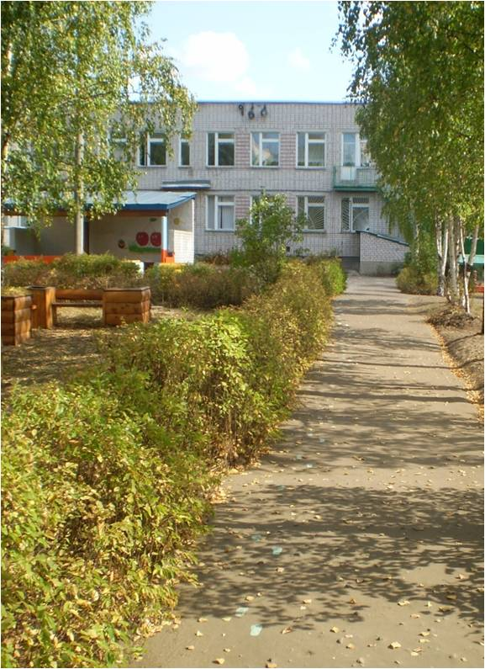
2014 год

Муниципальное бюджетное дошкольное образовательное учреждение
« Детский сад №18 « Родничок»
городского округа город Шарья Костромской области

ТВОРЧЕСКИЙ ПРОЕКТ

«ДОШКОЛЬНЫЙ ДВОРИК - ПРОСТРАНСТВО ВОЗМОЖНОСТЕЙ»
ДЛЯ КАЖДОГО РЕБЕНКА»

Организация инфраструктуры дошкольного дворика соответствует требованиям Федерального государственного образовательного стандарта дошкольного образования:
«Развивающая предметно-пространственная среда обеспечивает максимальную реализацию образовательного потенциала пространства Организации, Группы, а также территории, прилегающей к Организации или находящейся на небольшом удалении, приспособленной для реализации Программы, материалов, оборудования и инвентаря для развития детей дошкольного возраста в соответствии с особенностями каждого возрастного этапа, охраны и укрепления здоровья, учета особенностей и коррекции недостатков их развития.»

Коллективу МБДОУ «Детский сад №18 «Родничок» это близко и понятно. Работа по совершенствованию инфраструктуры территории, привлечение новых социальных партнеров, использование безопасных материалов, освоение оздоровительных технологий – необходимые аспекты работы коллектива.
Мы стремиться создать такую среду, которая направлена на игровую, познавательную, исследовательскую и творческую активность всех воспитанников и способствует соблюдению основного принципа ФГОС ДО: поддержки разнообразия детства; сохранение уникальности и самоценности детства как важнейшего этапа в общем развитии человека.

Детский сад «Родничок» - пространство возможностей, где дети интересно и с пользой проживают период детства, педагоги имеют возможность разнообразить воспитательно-образовательный процесс, родители – применить свои способности, организовать семейный отдых.

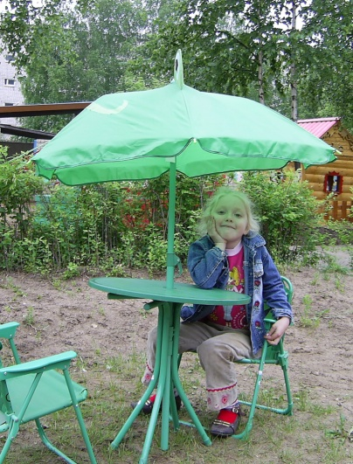
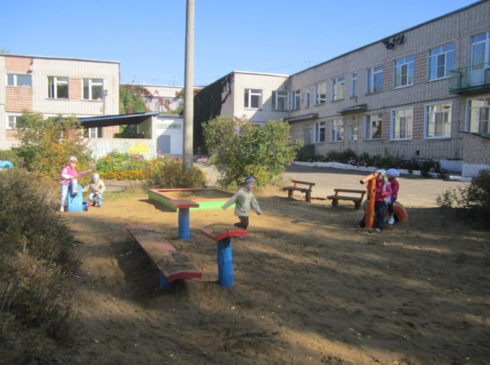
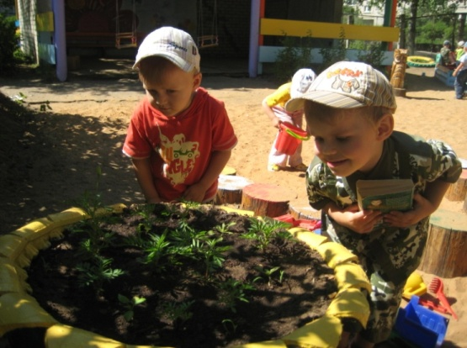
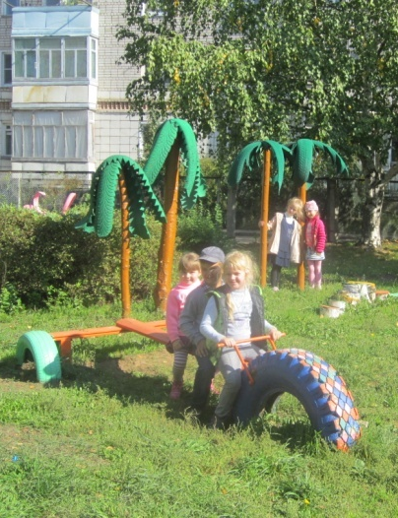
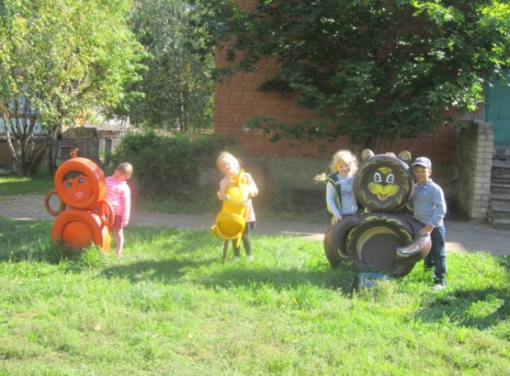
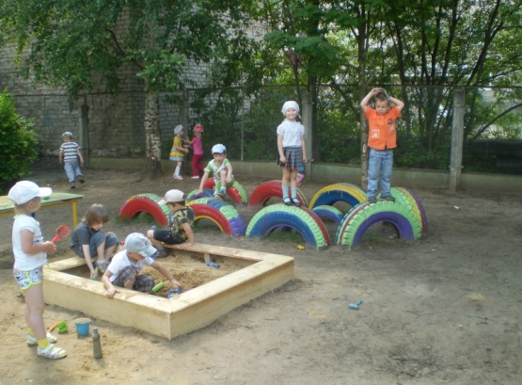
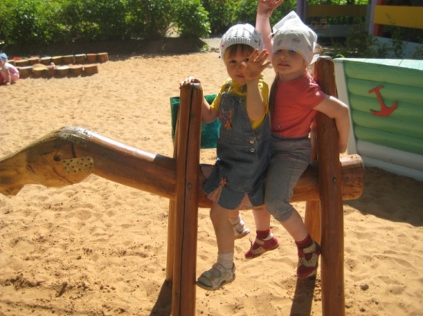

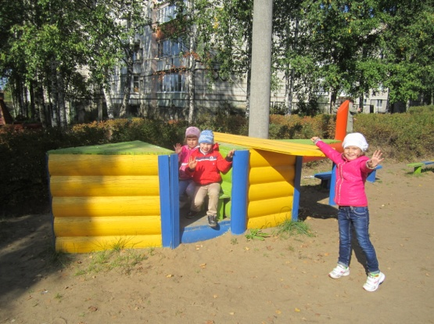

Технологическая карта проекта
Название проекта:
«Дошкольный дворик - пространство возможностей для каждого ребенка»

Тип: Практико-ориентированный
Вид: Творческий
Основное направление: создание безопасных условий для формирования привычки к здоровому образу жизни, развитию познавательных интересов, поддержки инициативы детей в различных видах деятельности;
Сроки реализации проекта: 2014-2016 г.
Разработчики проекта: заведующий МБДОУ 2Детский сад №18 «Родничок» Ясакова Л.Г., старший воспитатель Реунова О.А., творческая группа педагогов учреждения.
Участники проекта:
Педагоги и сотрудники детского сада, родители, дети.

Основания для разработки проекта:

Желание изменить уже сложившуюся среду территории детского сада, создание индивидуального облика дошкольного учреждения, способного решать задачи эстетического, умственного, нравственного и физического воспитания детей.

Цель: благоустройство и озеленение территории детского сада, рациональное ее использование в соответствии с воспитательно-образовательными задачами учреждения.

Задачи:
- создать благоприятные условия для воспитания, обучения и развития ребенка-дошкольника
- использовать дополнительные возможности (бюджетные и внебюджетные средства, благотворительную помощь) для приобретения оборудования, вовлечь в процесс работы педагогов, родителей, детей.
- разработать художественное оформление участков ДОУ.
- воспитывать бережное отношение к природе и к окружающему миру.
Ожидаемые результаты:
- благоустройство территории в соответствии с требования законодательства РФ;
- создание условий для отдыха, занятий спортом, игры и познавательной деятельности детей;
- активизация творческого потенциала работников ДОУ, привлечение родителей, общественности к благоустройству территории;
- удовлетворенность деятельностью дошкольного учреждения со стороны родителей, воспитанников;
- создание своего "образа" территории дошкольного учреждения;

Инфраструктура территории детского сада:

Дошкольный дворик детского сада состоит из 5 интегрированных элементов:
- тропа здоровья «Здоровей-ка»
- экологическая тропа «Родник»
- комплекс для изучения правил дорожного движения «Светофорик»
- спортивная площадка «Крепыш»
- досуговая площадка «Солнечный круг»

Дошкольное детство – начальный этап формирования личности человека, его ценностной ориентации в окружающем мире. В этот период закладывается позитивное отношение к природе, к “рукотворному миру”, к себе и к окружающим людям; возникают большие возможности для систематического и последовательного нравственного воспитания.
Проект «Дошкольный дворик - пространство возможностей для каждого ребенка» - это попытка соотнести элементы развивающей среды с целями и задачами новых требований к условиям реализации основной общеобразовательной программы дошкольного образования в конкретном дошкольном учреждении.
Одной из приоритетных задач Федерального государственного образовательного стандарта дошкольного образования является охрана и укрепление физического и психического здоровья детей, в том числе их эмоционального благополучия. Для решения данной задачи по инициативе педагогов детского сада были созданы тропа «Здоровей-ка» и спортивная площадка «Крепышок».
Тропа здоровья «Здоровей-ка»
Оборудование
Беговая дорожка асфальтная 2-х полостная (кроссовая) - 150 м.
Беговая дорожка с травяным покрытием
Беговая дорожка асфальтированная 2-х полосная - 30 м.
Рукоход
Шведская стенка
Мультикомплекс «Юнга»
Малая спортивная площадка с рукоходом, модулем для игры в мяч и лазания, разновысокими пеньками для ходьбы, бумом.
Скамейка «Доверительных бесед»
Горки деревянные - две
Выносной материал
Рулетка
Кольца
Лестницы из различных материлов с разными расстояниями между перекладинами «Юнга»
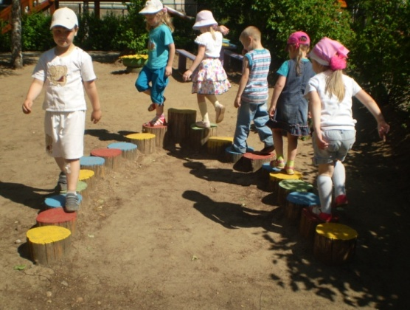
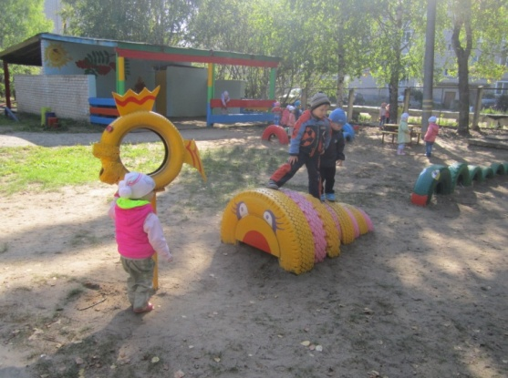

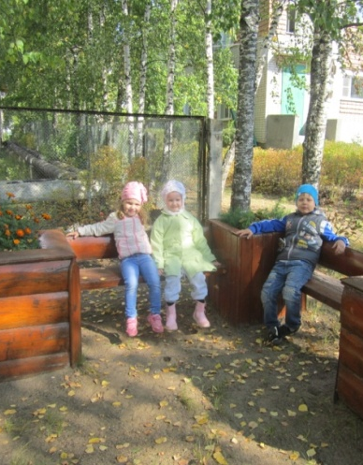
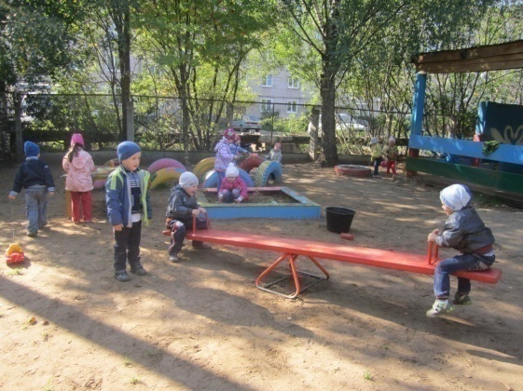
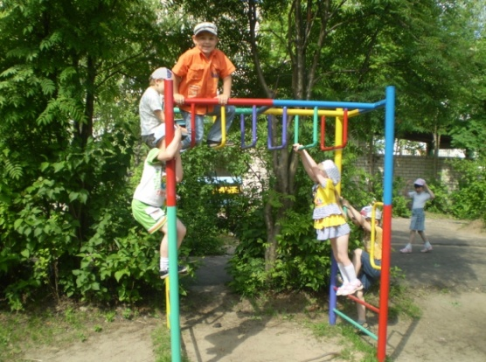

Особое значение имеет спортивно – игровое оборудование для физического развития детей дошкольного возраста. Оно чрезвычайно многообразно. Все предметы, применяемые в педагогическом процессе, выполняют двоякую функцию: с одной стороны, это объекты разнообразной двигательной деятельности детей, и в то же время это средства для создания полноценных условий воспитания детей, их физического и психического развития. Спортивно – игровая предметная среда призвана содействовать решению как специфических задач целенаправленного развития моторики детей, так и решению задач их всестороннего развития и формирования личности.
Спортивно-игровая площадка «Крепыш» решает следующие задачи:
- Развитие общефизических качеств
- Приобщение к здоровому образу жизни
- Организация семейного досуга на основе здоровьесберегающих технологий
- Развитие интереса к спортивным играм и упражнениям.

Оборудование
Волейбольная площадка с разметкой
Баскетбольная площадка
Ворота футбольные
Стол теннисный
Площадка для прыжков в длину
Волейбольная площадка с разметкой
Баскетбольная площадка
Выносной материал
- Мячи волейбольные • Ракетки различные
- Мячи баскетбольные • Волейбольная сетка
- Теннисные мячи • Баскетбольные щиты

Формы организации воспитательно-образовательной работы

Формы организации детей | Задачи | Ресурс
Дозированная ходьба  Бег в различном темпе  Дыхательная гимнастика | Регулирование темпа передвижения.  Закаливание организма и совершенствование его функций. | Тропа здоровья «Здоровей-ка»
Кружки дополнительного образования | Формирование потребности к здоровому образу жизни. Развитие и совершенствование двигательных умений и навыков детей, умение творчески использовать их в самостоятельной двигательной деятельности | Тропа здоровья «Здоровей-ка»
Утренняя гимнастика | Развитие физических качеств. Формирование правильной осанки. Формирование потребности в двигательной активности. | Спортивно-игровая площадка «Крепыш»
Физкультурные занятия | Формирование интереса и целостного отношения к занятиям физической культурой | Спортивно-игровая площадка «Крепыш»
Неделя здоровья | Приобщение к здоровому образу жизни. | Тропа здоровья «Здоровей-ка»  Спортивно-игровая площадка «Крепыш»
Физкультурные досуги | Создание эмоционального благополучного климата в группе детей. Формирование культуры безопасного поведения. | Спортивно-игровая площадка «Крепыш».
Спортивные игры | Развитие интереса к спортивным играм и упражнениям | Спортивно-игровая площадка «Крепыш»

Благодаря использованию педагогами и специалистами детского сада тропы здоровья «Здоровей-ка» и спортивно-игровой площадки « Крепыш» у детей сформированы первоначальные знания о здоровом образе жизни. Дети вместе с воспитателями с удовольствием ежедневно проходят по тропе здоровья. Используют доступно разложенное игровое оборудование для организации самостоятельных игр. Можно с уверенностью сказать, что занятия с детьми на свежем воздухе способствовали снижению заболеваемости в учреждении.

Таблица индекс здоровья

2011-2012 | 2012-2013 | 2013-2014
33 | 25,5 | 22

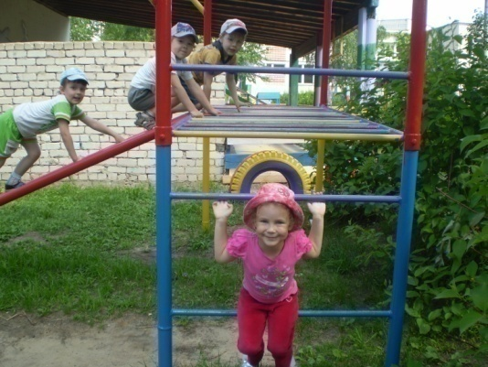
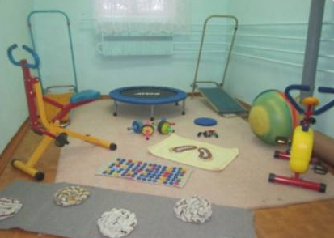

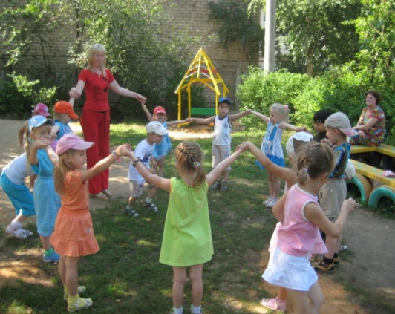
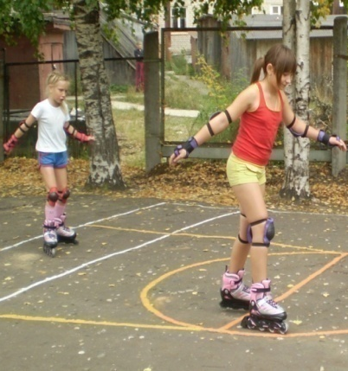
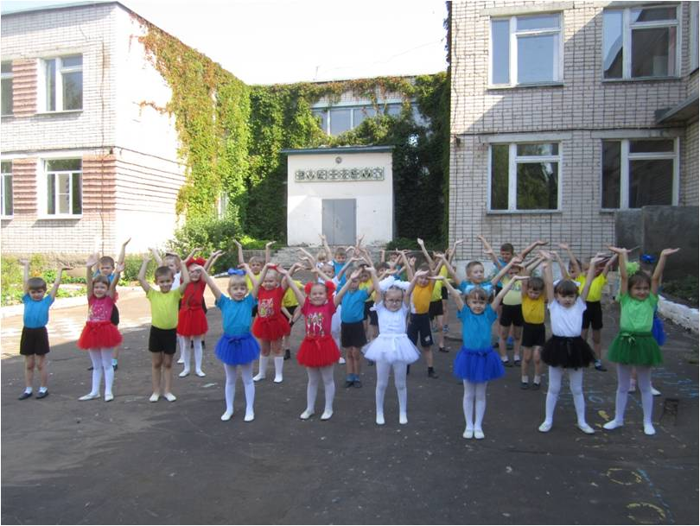

В настоящее время в дошкольной педагогике уделяется огромное внимание экологическому воспитанию детей. Одно из важнейших условий формирования эколого-краеведческих представлений – это непосредственные наблюдения детей за объектами и явлениями в природе.
Учреждение является участником региональной экспериментальной сетевой площадки по теме «Музейно-педагогическая программа «Здравствуй, музей!». Для решения задач программы в учреждении создан Центр творчества (место для размещения изобразительных материалов, удобной для творчества мебели, хранения продуктов детской деятельности) во всех группах начиная со среднего возраста, а так же музей «Русская изба».
Как рассказать детям на занятии, какой красивой была изба из бревен, как вписывалась мельница в пейзаж с русской березой, как показать определение направления ветра, частей света, уровень осадков, научить исследовательской работе? Решением педагогического совета было решено разработать маршрут экологической тропы «Родник». Объекты экологической тропы включены в практические занятия по программе «Здравствуй, музей!».
Экологическая тропа решает следующие задачи:
- Оздоровление и здоровьесбережение
- Мотивация на образовательную деятельность
  - Экологическая культура
  - Духовно-нравственное воспитание дошкольников

На территории дошкольного дворика много деревьев и кустарников, не вызывающих аллергические реакции и представляющих угрозу жизни и здоровью детей, все они входят в экологическую тропу «Родник».

Оборудование
1 | Уголок леса
2 | Цветники
3 | Альпийская горка
4 | Метеоплощадка
5 | Огород
6 | Фонтан
7 | Птичий столб
8 | Песочный дворик
9 | Фитоогород
10 | Скульптуры малых архитектурных форм
Выносной материал
- Таблички с указателями элементов маршрута
- Прибор для измерения уровня осадков
- Компас
- Рукав, султанчики, ленты для определения направления ветра.

В ходе организации работы на экологической тропинке нами был разработан специальный «Паспорт экологической тропы». В паспорте дается описание остановок тропы по заданным схемам. На отдельных листах прикрепляются фотографии или рисунки объектов, проводится необходимая для воспитателя информация. Так, при описании дерева даются его биологические, экологические характеристики, особенности распространение, происхождения названия, народные названия, отражение его образа в фольклоре (сказки, загадки, стихи) и т.д.

Формы организации воспитательно-образовательной работы

Формы организации детей | Задачи | Ресурс
экологические беседы; | воспитание любви к природе через прямое общение с ней, восприятие её красоты и многообразия;  формирование знаний о природе;  развитие сопереживания к бедам природы, желание бороться за её сохранение;  формирование у детей основных природоведческих представлений и понятий о живой и неживой природе;  развитие понимания взаимосвязей в природе и места человека в них;  воспитание бережного отношения ко всему живому на Земле, любви к природе;  вовлечение детей в разнообразные виды деятельности в природе и по её охране;  формирование навыков экологически грамотного, нравственного поведения в природе;  развитие первоначальных географических представлений, знакомство с простейшими способами ориентирования на местности | Экологическая тропа «Родник»
экологические экскурсии;
уроки доброты;
уроки мышления;
экологические кружки;
экологические конкурсы;
КВН, викторина «Поле чудес»;
экологические акции;
обсуждение и проигрывание ситуаций;
зелёный патруль;
клуб исследователей природы;
лаборатория юного эколога;
составление экологических карт;

Экологическим образованием и воспитанием человека необходимо заниматься с раннего детства. Экологическая культура – одна из составляющих культуры человека, обязательное условие обеспечения экологической безопасности не только нашего города и прилегающей территории, но и всей страны в целом.
Практическое использование экологической тропы «Родник» позволит вести работу по формированию у ребят дошкольного возраста чувства ответственности за судьбу уникальной природы Костромской земли – маленькой частицы великой России.
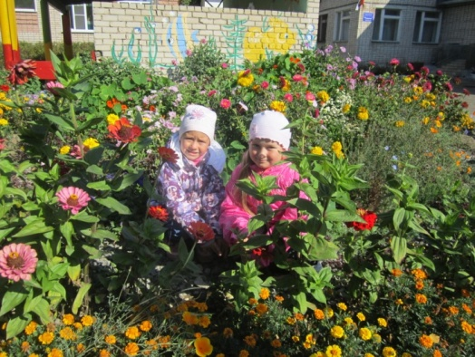
Таким образом, экологическая тропа решает задачи экологического, эстетического, умственного, нравственного и физического воспитания детей через знакомство с окружающим растительным миром.
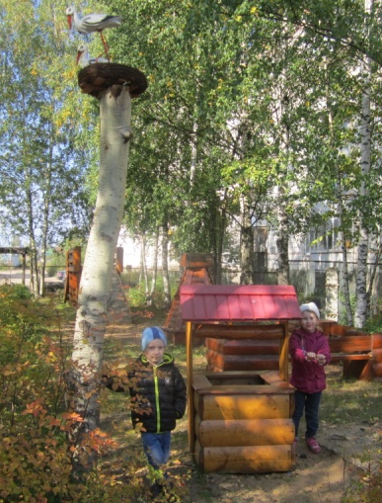
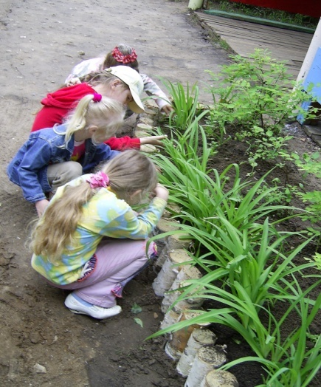

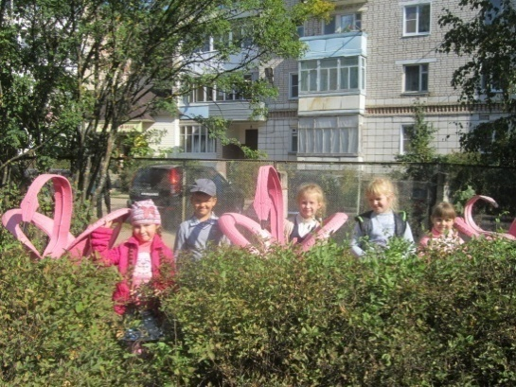
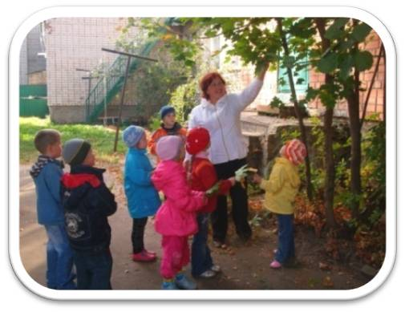

Формированию основ безопасного поведения на дороге уделяется огромное внимание в дошкольном возрасте. Педагогам необходимо научить детей выполнять правила дорожного движения, научить их езде на велосипеде. Теория без практики - ничто, вот почему родители предложили оборудовать автодром, который будет дополнять элементы внешней инфраструктуры (площадки по изучению правил дорожного движения) и инфраструктуры внутри здания (макет, интерактивная стена, дидактический материал для изучения правил дорожного движения). Так появился комплекс для изучения правил дорожного движения «Светофорик»
Комплекс для изучения правил дорожного движения, поможет решить следующие задачи:
- Формирование компетентностей безопасного поведения на дороге
- Приобщение к здоровому образу жизни
- Организация семейного досуга на основе здоровьесберегающих технологий.

Комплекс для изучения правил дорожного движения «Светофорик»
Оборудование
  - Площадка с разметкой для изучения правил дорожного движения (ПДД)
  - Автодром
  - Навес (веранда) с разметкой ПДД и знаками.
Выносной материал
Велосипед Игрушечные коляски для кукол
Самокаты Педальные машины большого размера
Жезл регулировщика Светофор
Дорожные знаки

Наше образовательное учреждение является опорной площадкой по профилактике детского дорожно-транспортного травматизма. Работа по данной теме осуществляется по программе «Дорога без опасности», автор Елена Евгеньевна Яковлева – руководитель опорной площадки. Программа разработана и представлена на региональном методическом конкурсе в номинации «Учебная программа», отмечена дипломом первой степени. Комплекс «Светофорик» хорошее подспорье для реализации данной программы.
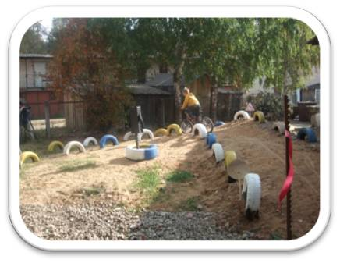
Мы убедились, что такая система работы дает положительные результаты – за годы нашей кропотливой работы по обучению детей правилам дорожного движения не было ни одного дорожно-транспортного происшествия, причиной которого было бы нарушение правил движения нашими воспитанниками. Анализ мнений родителей показал, что, став активными участниками «общественной» жизни и процесса обучения своих детей правилам безопасного поведения на улице, мамы и папы чувствуют себя «хорошими родителями», поскольку вносят свой вклад в обучение и воспитание, приобретают все новые умения.

Анкетный опрос родителей показал:
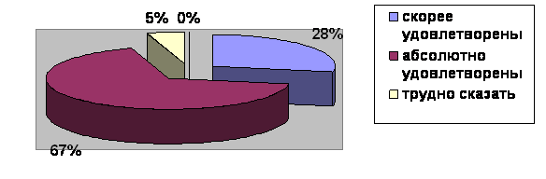

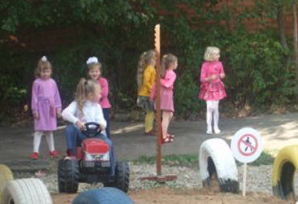
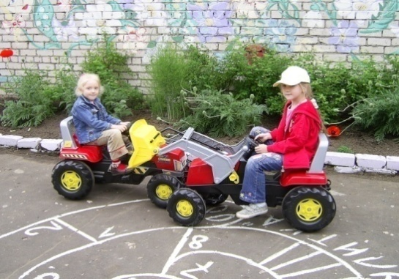

Досуговая площадка «Солнечный круг» организована по решению родительского комитета учреждения. На базе детского сада работают различные клубы: «Надежда» (по интересам), «Семей-ка» (семейного отдыха). Занятия проводились в здании. С наступлением весны появилась идея организовать семейный досуг на территории дошкольного дворика.

Досуговая площадка создана для решения задач:
- формирование умений самореализации и самоорганизации.
- формирование чувств толерантности
- приобщение к здоровому образу жизни.
- создание эмоционально благоприятной обстановки.

Досуговая площадка «Солнечный круг»
Оборудование
  - Площадка для игры в шахматы
  - Классики с цифрами, надписями
  - Мельница
  - Домик с колодцем декоративным забором
  - Фонтан
  - Альпийская горка
  - Песочный дворик
  - Скамейка «Доверительных бесед»
  - Навесы
    - Скульптуры деревянные
    - Элементы ландшафтного дизайна
    - Асфальтированная дорожка, для катания (60 м.)
    - Площадка - модуль для спектаклей
Выносной материал
- Скейты • Скакалки, обручи
- Ролики • Костюмы
- Защита • Бутафория
- Песочные наборы • Декорации

В дошкольном возрасте создаются предпосылки для формирования личности, характера, развивается мировоззрение, расширяется кругозор ребенка, его интерес к окружающему миру.
Досуговая площадка островок детского отдыха, веселья и смеха, она доступна каждому ребенку. Играя на детской площадке, дети учатся общаться, дружить.
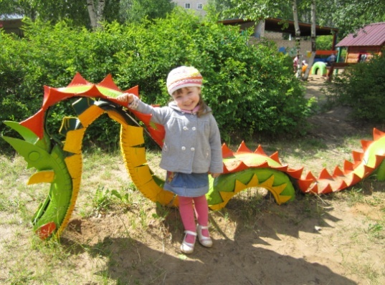
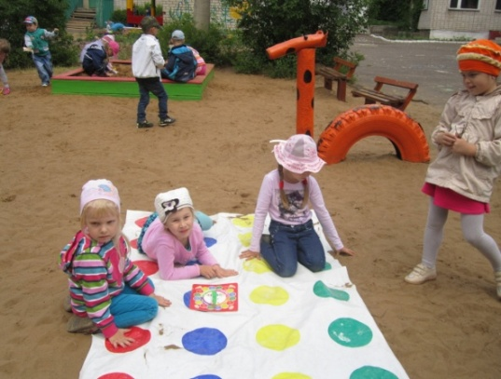

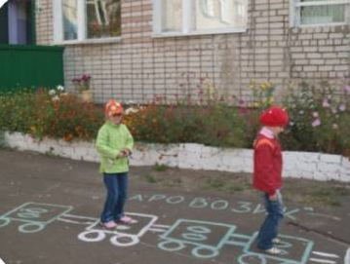

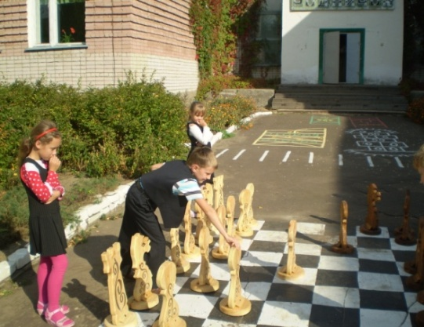
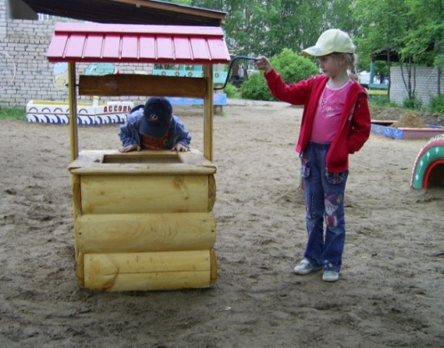
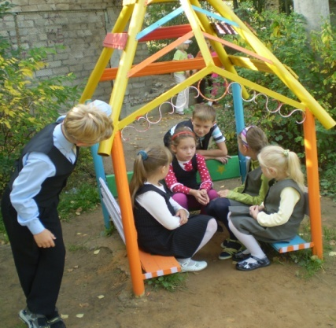

Методическое и организационное сопровождение деятельности дошкольного дворика.
Ресурсная база дошкольного дворика соответствует требованиям времени. На сегодняшний день на территории МБДОУ «Детский сад №18 «Родничок» создано 5 интегрирующих зон, на которых находятся 35 объектов, предназначенных для гармоничного развития детей. Объекты дошкольного дворика органично включены в организацию воспитательно-образовательного процесса. К работе на дошкольном дворике привлекаются педагоги, специалисты и родители детского сада.

Перечень образовательных и воспитательных программ,
реализуемых на территории дошкольного дворика.

Название программы | Направление работы
Новикова И.М. «Формирование представлений о здоровом образе жизни у дошкольников» | Физическое развитие
Пензулаева Л.И. «Оздоровительная гимнастика для детей»
Пензулаева Л.И. «Физическая культура в детском саду»
Буре Р.С. «Социально-нравственное воспитание дошкольников» | Социально- коммуникативное  развитие
Гуманова Н.Ф. «Развитие игровой деятельности»
Петрова В.И. «Этические беседы с детьми 4-7 лет»
Белая К.Ю. «Формирование основ безопасности у дошкольников»
Куцакова Л.В. «Трудовое воспитание в детском саду»
Веракса Н.Е. «Познавательно-исследовательская деятельность дошкольников» | Познавательное  развитие
Дыбина О.В. «Ознакомление с предметами и социальным окружением»
Соломенникова О.А. «Ознакомление с природой»
Авторские программы педагогов учреждения
Яковлева Е.Е. «Дорога без опасности»
Крохичева И.С. «Играем в шахматы»
Шалаева И.С. «Волшебная песочница»

Перечень детских объединений, действующих на территории дошкольного дворика

Название объединения (кружок по интересам) | Руководитель
«Путешествие в прошлое» | Педагог дополнительного образования Косарева В.Н.
«ОБЖ для малышей» | Воспитатель Малышева Л.Е.
«Юные экологи» | Воспитатель Шаранова О.Н.
«Маленький исследователь» | Воспитатель Хрушкова Л.А.
«Играем в шахматы» | Воспитатель Крохичева И.С.
«Волшебная песочница»  (коррекционная программа для гиперактивных детей) | Воспитатель Шалаева И.С.
«Красный, желтый, зеленый» | Воспитатель Яковлева Е.Е.
« Мы спортсмены» | Инструктор по физической культуре Мосунова Е.А.
«Азбука общения» | Педагог-психолог Герман Е.Ю.
«Я, ты, мы» | Социальный педагог  Савельева С.Н.

Технологии, используемые в работе с детьми:

Современные педагогические технологии, используемые в нашем дошкольном учреждении, направлены на реализацию федерального государственного образовательного стандарта дошкольного образования.
Принципиально важной стороной в педагогической технологии является позиция ребенка в воспитательно-образовательном процессе, отношение к ребенку со стороны взрослых. Каждый педагог учреждения в общении с детьми придерживается положения: «Не рядом, не над ним, а вместе!». Его цель - содействовать становлению ребенка как личности.
1. Здоровьесберегающие образовательные технологи – это, прежде всего технологии воспитания валеологической культуры или культуры здоровья дошкольников. Цель этих технологий - становление осознанного отношения ребёнка к здоровью и жизни человека, накопление знаний о здоровье и развитие умения оберегать, поддерживать и сохранять его, обретение валеологической компетентности, позволяющей дошкольнику самостоятельно и эффективно решать задачи здорового образа жизни и безопасного поведения, задачи, связанные с оказанием элементарной медицинской, психологической самопомощи и помощи.
2. Технология развивающего обучения
Развивающее обучение - направление в теории и практике образования, ориентирующееся на развитие физических, познавательных и нравственных способностей воспитанников обучающихся путём использования их потенциальных возможностей. Это мотивация на конкретное действия, на познание, на новое.
3. Технологии проектной деятельности
Цель: Развитие и обогащение социально-личностного опыта посредством включения детей в сферу межличностного взаимодействия.
Педагоги, активно использующие проектную технологию в воспитании и обучении дошкольников, единодушно отмечают, что организованная по ней жизнедеятельность в детском саду позволяет лучше узнать воспитанников, проникнуть во внутренний мир ребенка.
4.Личностно - ориентированная технология
Личностно-ориентированные технологии ставят в центр всей системы дошкольного образования личность ребенка, обеспечение комфортных условий в семье и дошкольном учреждении, бесконфликтных и безопасных условий ее развития, реализация имеющихся природных потенциалов.
Личностно-ориентированная технология реализуется в развивающей среде, отвечающей требованиям содержания новых образовательных программ.
Отмечаются попытки создания условий личностно-ориентированных взаимодействий с детьми в развивающем пространстве, позволяющей ребенку проявить собственную активность, наиболее полно реализовать себя.
5. Развитие исследовательских умений
Цель исследовательской деятельности в детском саду - сформировать у дошкольников основные ключевые компетенции, способность к исследовательскому типу мышления.
6. Технология проблемного обучения
Существуют четыре уровня проблемности в обучении:
1. Воспитатель сам ставит проблему (задачу) и сам решает её при активном слушании и обсуждении детьми.
2. Воспитатель ставит проблему, дети самостоятельно или под его руководством находят решение. Воспитатель направляет ребёнка на самостоятельные поиски путей решения (частично-поисковый метод).
3. Ребёнок ставит проблему, воспитатель помогает её решить. У ребёнка воспитывается способность самостоятельно формулировать проблему.
4. Ребёнок сам ставит проблему и сам её решает. Воспитатель даже не указывает на проблему: ребёнок должен увидеть её самостоятельно, а увидев, сформулировать и исследовать возможности и способы её решения. (Исследовательский метод)
В итоге воспитывается способность самостоятельно анализировать проблемную ситуацию, самостоятельно находить правильный ответ.
Стремясь поддержать у детей интерес к новой теме, мы создаем новую проблемную ситуацию. Создавая проблемные ситуации, мы побуждаем детей выдвигать гипотезы, делать выводы, приучаем не бояться допускать ошибки. Очень важно, чтобы ребенок почувствовал вкус к получению новых, неожиданных сведений об окружающих его предметах и явлениях.
7. ТРИЗ (теория решения изобретательских задач)
Воспитатель использует нетрадиционные формы работы, которые ставят ребенка в позицию думающего человека. Адаптированная к дошкольному возрасту ТРИЗ-технология позволит воспитывать и обучать ребенка под девизом «Творчество во всем!» Дошкольный возраст уникален, ибо как сформируется ребенок, такова будет и его жизнь, именно поэтому важно не упустить этот период для раскрытия творческого потенциала каждого ребенка.
Целью использования данной технологии в детском саду является развитие, с одной стороны, таких качеств мышления, как гибкость, подвижность, системность, диалектичность; с другой – поисковой активности, стремления к новизне; речи и творческого воображения.
Основная задача использования ТРИЗ - технологии в дошкольном возрасте – это привить ребенку радость творческих открытий.
8.Игровая технология.
Целевые ориентации:
- дидактические: расширение кругозора, познавательная деятельность, формирование определённых умений и навыков, необходимых в практической деятельности;
- воспитывающие: воспитание самостоятельности, воли, воспитание сотрудничества, коллективизма, коммуникативности;
- развивающие: развитие внимания, памяти, речи, мышления, умений сравнивать, сопоставлять, находить аналогии, воображения, фантазии, творческих способностей, развитие мотивации учебной деятельности;
- социализирующие: приобщение к нормам и ценностям общества, адаптации к условиям среды, обучение общению.

Концептуальные положения:
- игра - свобода личности в воображении;
- содержание детских игр развивается от игр;
- игра - является ведущим видом деятельности для дошкольного возраста.

Технологический подход, то есть новые педагогические технологии гарантируют достижения дошкольника и в дальнейшем гарантируют их успешное обучение в школе.

Хочется отметить, только та технология даст необходимый результат, когда она одухотворена её главным автором - Педагогом.

Рабочий план реализации проекта:

Календарь ежегодных мероприятий по благоустройству территории
на 2014-2016 уч. год

Мероприятие | Сроки
Уборка растительных остатков на территории детского сада | Сентябрь- Октябрь
Сбор семян и их упаковка для хранения | Сентябрь – октябрь
Подготовка рассады цветочно-декоративных растений | Апрель
Обрезка кустарников | Апрель – октябрь
Побелка стволов деревьев | Апрель, сентябрь
Посадка и полив цветочно-декоративных и овощных культур | Апрель – июнь
Покраска сооружений на территории дошкольного дворика | Июнь
Вывоз мусора с территории | В течение года
Внесение органических и минеральных удобрений на клумбы, под кустарники и деревья. | Октябрь
Замена песка | Май-июнь

Мероприятия | Сроки
Создание творческой группы педагогов, реализующих инновационный проект | 1 этап подготовительный  Сбор информации  Прорисовка эскизов  Оценка своих сил  март 2013
Детальное обследование территории и выделение наиболее интересных объектов; | Апрель 2013
Изучение потребностей воспитанников и запросов семьи | Апрель 2013
Родительские собрания «Объединение усилий ДОУ и семьи по благоустройству территории» | Май 2013
Составление нормативно-правовой документации | Май-июнь 2013
Привлечение родителей, общественности к благоустройству территории. | 2 этап – основной  Собственные технологии благоустройства:  - Изготовление скульптур из дерева, резиновых покрышек;  - Использование цветной гальки;  2013-2014
Подготовка презентации проекта
Реконструкция имеющегося оборудования и оформление участков в соответствии с задачами проекта и требованиями охраны жизни и здоровья детей
Создание сюжетно-игровых композиций | 3 этап – заключительный  Август 2015

Результативность образовательной деятельности на дошкольном дворике

Отслеживание уровней развития детей осуществляется на основе педагогической диагностики и мониторинга, который обсуждается на педагогическом совете.
Результатом психолого-педагогического мониторинга является комплексная оценка сформированности интегрированных качеств личности в соответствии с возрастом и освоением ООП ДОУ, стартовых возможностей готовности к школе.
Мы считаем, что использование инфраструктуры дошкольного дворика способствовало повышению уровня сформированности интегративных качеств личности дошкольников.

 |  | Физически развитый | Любознательный, активный | Эмоционально-отзывчивый | Овладевший средствами общения | Способный управлять своим поведением и планировать действия | Способный решать интеллектуальные и личностные задачи | Имеющий представления о себе, семье, обществе | Овладевший УПУД | Овладевший необходимыми умениями и навыками | Средний балл
Итоговый показатель 2012г | 302 | 3.9 | 3.8 | 3.9 | 3.8 | 3.7 | 3.6 | 3.9 | 3.8 | 3.9 | 3.8
Итоговый показатель 2013г | 302 | 4.0 | 4.0 | 3,9 | 3,8 | 3,7 | 3.7 | 3,9 | 3.8 | 3,9 | 3,9
Итоговый показатель 2014г | 306 | 4.2 | 4,0 | 4,1 | 4,0 | 4,0 | 3,9 | 4,1 | 3.9 | 4,1 | 4,0

Результаты опроса
родительской общественности о территории МБДОУ №18 «Родничок»
Детский сад – это…

Источник шума
Место, где бегает много детей
Зеленый островок
Камера хранения
Второй дом
Пространство развития

В опросе приняли участие 43% родителей.

2012-2013 уч.г.
ответы
 | 21 | 13 | 9 | 6 | 23 | 21

2013-2014 уч.г.
ответы
 | 17 | 11 | 13 | 3 | 25 | 24

август 2014 г.
ответы | 8 | 9 | 17 | 1 | 25 | 33

Результаты анкетирования
«Довольны ли вы созданными условиями на дошкольном дворике?»

Вопросы | 2014-2015уч.г. | 2015– 2016уч.г. | август 2016 г.
Да | 66% | 74% | 96%
Есть пожелания | 28% | 22% | 2%
Безразлично | 6% | 4% | 2%

Первое знакомство родителей и детей с детским садом начинается со знакомства с внешним видом учреждения, прилегающей к нему территорией. Не случайно говорят, что встречают по одёжке. Души детей будут прекрасны, если они будут расти в атмосфере красоты. Для дальнейшего личностного становления ребенка важно, что его окружает. Результаты работы данного проекта оказали как опосредованное, так и прямое влияние на качество, и уровень образования, на работу по обеспечению охраны жизни и здоровья детей. Создание единого пространства детей, педагогов способствовало формированию чувства ответственности, любви к малой Родине и созидательного отношения к окружающему. Родители и педагоги, объединив усилия, создали для детей интересную среду, позволяющую играть, отдыхать, заниматься спортом, познавательной деятельностью.

Мы считаем, что проект «Дошкольный дворик - пространство возможностей для каждого ребенка» позволил решить поставленные задачи и достичь следующих результатов:
- Благоустроить территорию в соответствии с требования законодательства РФ;
- Создать условий для отдыха, занятий спортом, игры и познавательной деятельности детей;
- Активизация творческого потенциала работников ДОУ, привлечение родителей, общественности к благоустройству территории;
- Уудовлетворить запросы со стороны родителей и воспитанников;
- Создать свой "образ " территории дошкольного учреждения;

Перспективы:

Для того чтобы территория детского сада соответствовала задуманному предстоит сделать:
- «Аллею детства», где дети и родители примут участие в акции «Посади свое дерево»
- «Поляну сказок» (Летнюю сцену)

Тропа здоровья «Здоровей-ка»
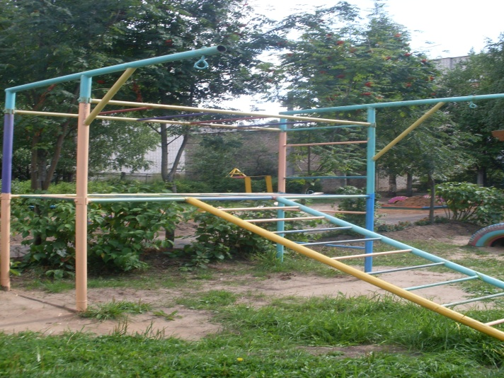
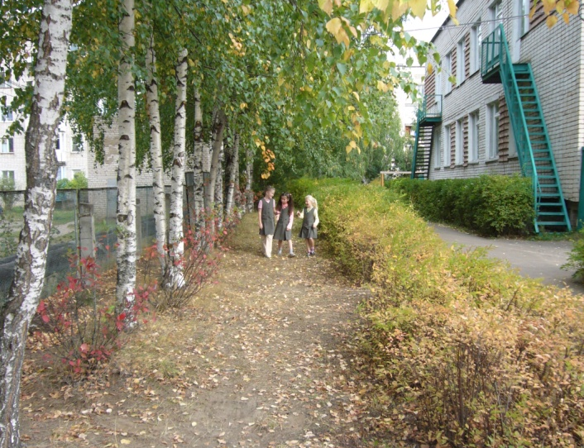
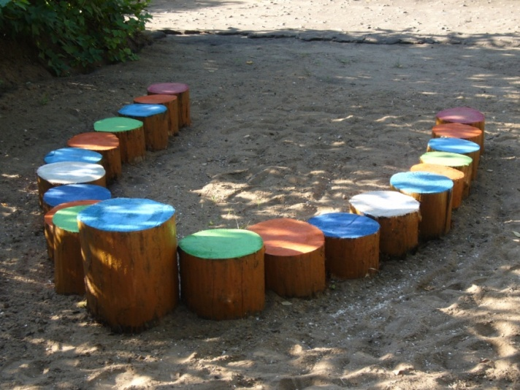
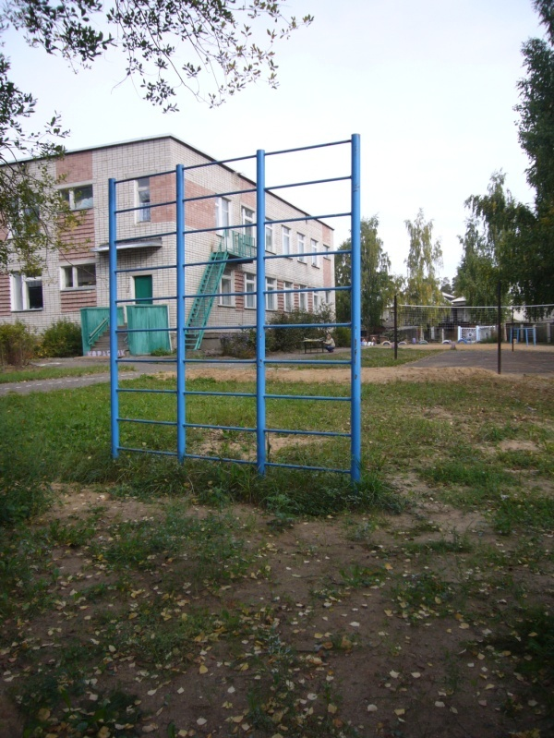
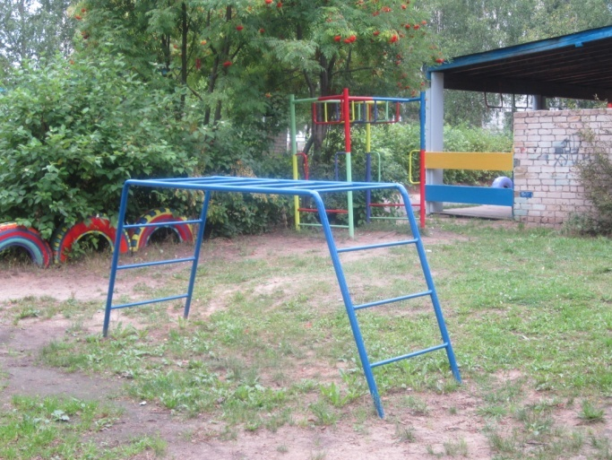
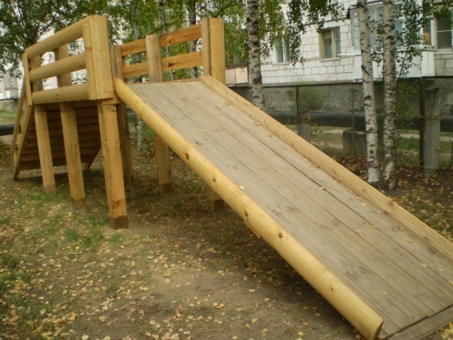
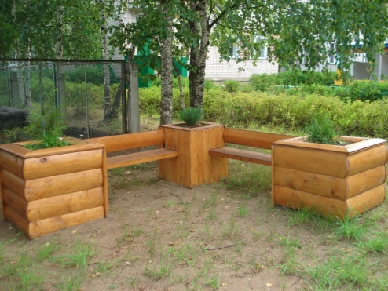
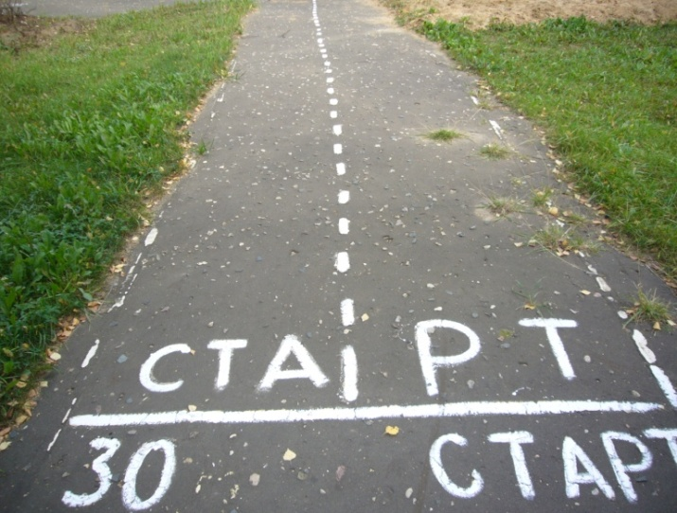

Спортивно-игровая площадка «Крепыш»
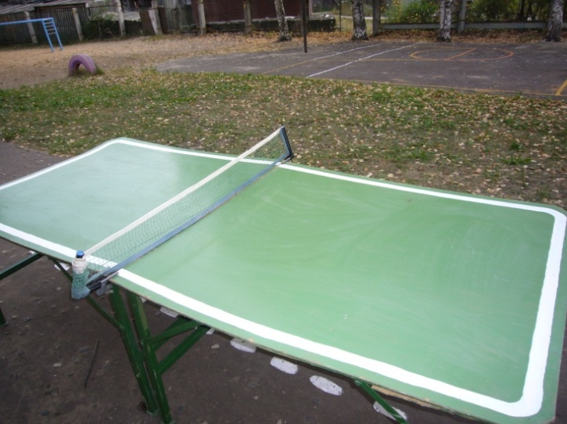
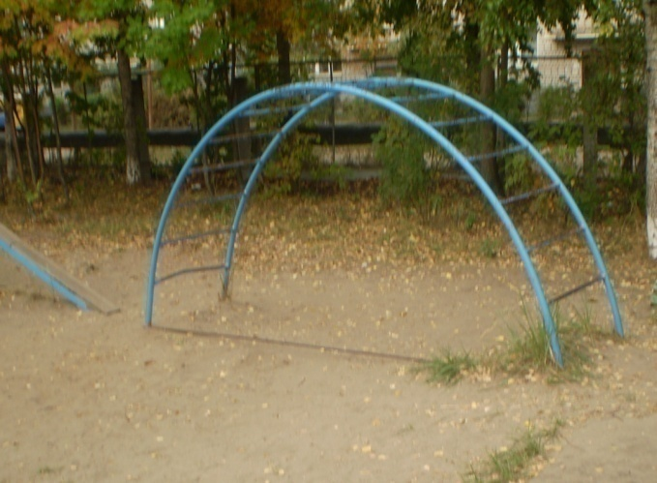
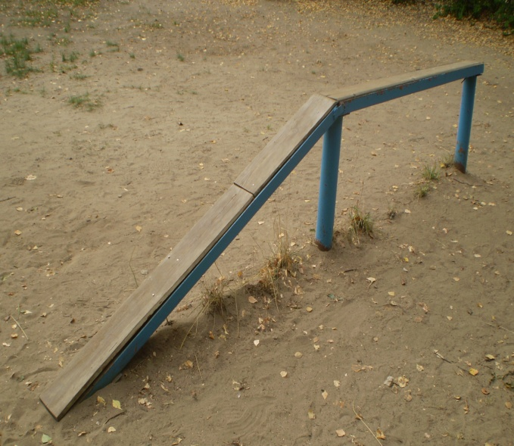
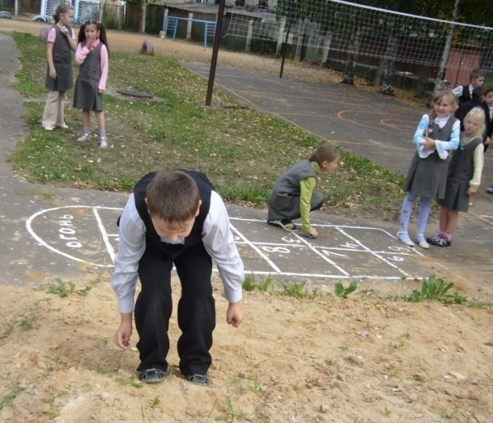
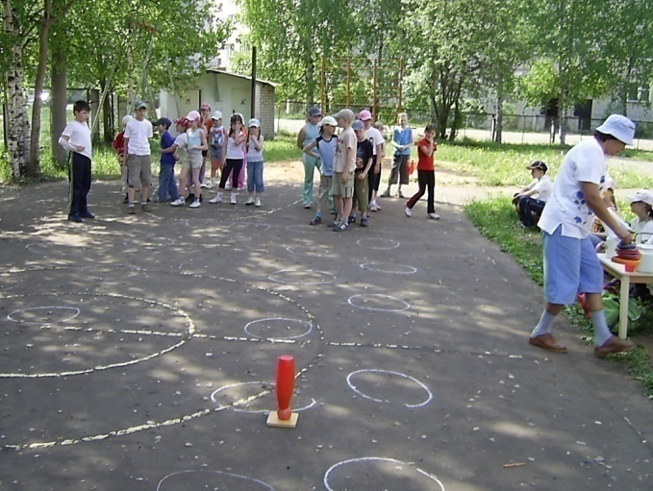
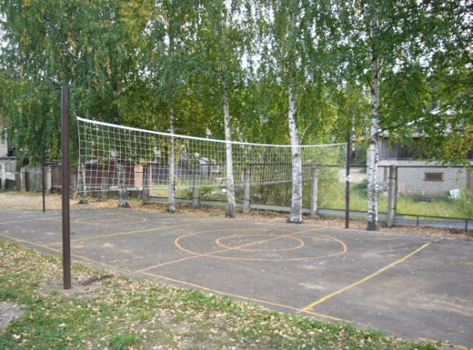
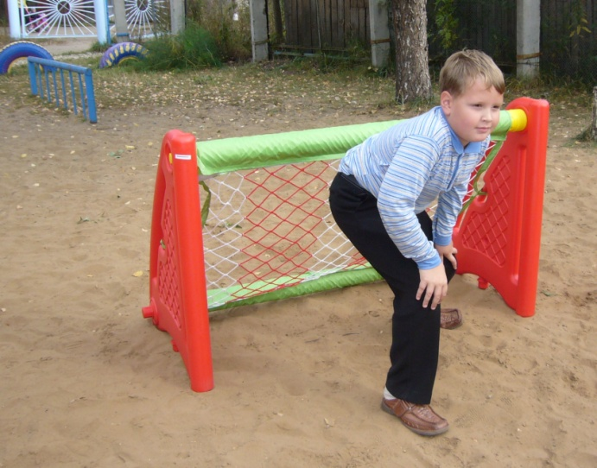

Экологическая тропа «Родник»

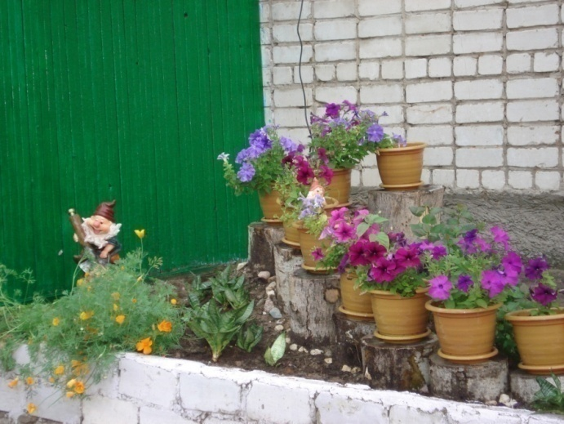
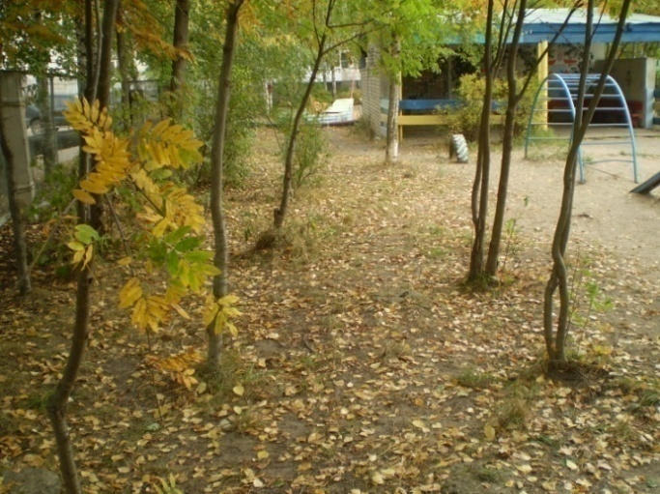

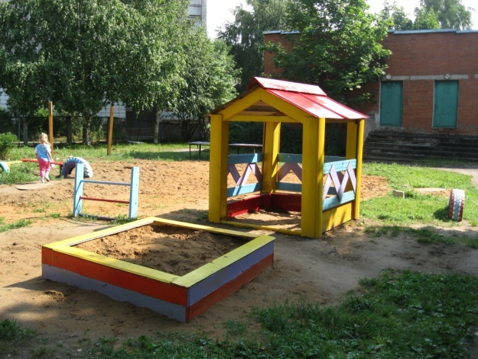
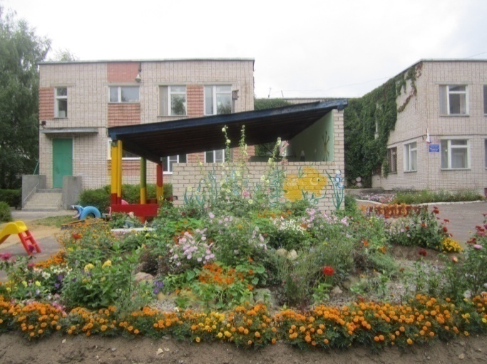

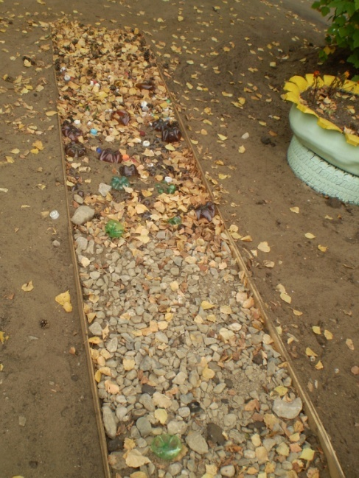
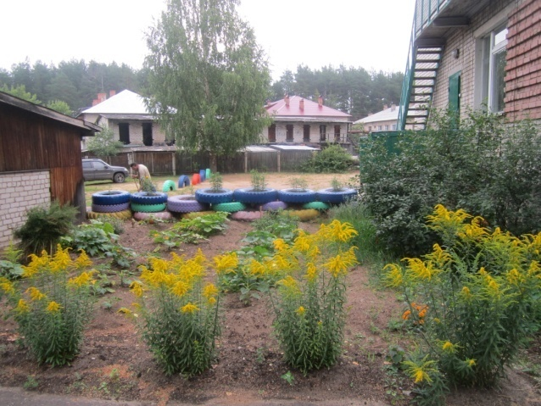

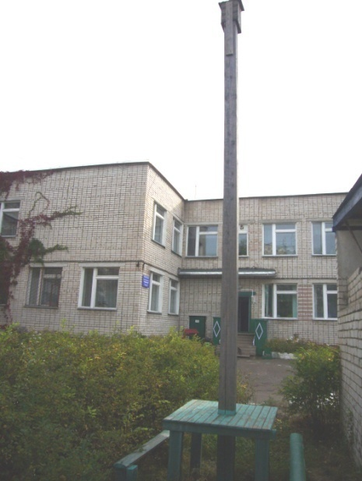
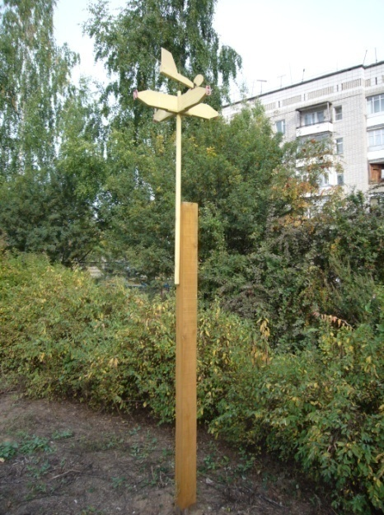
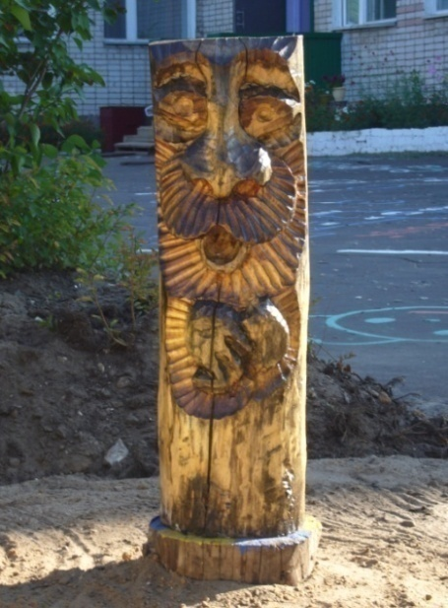

Досуговая площадка «Солнечный круг»

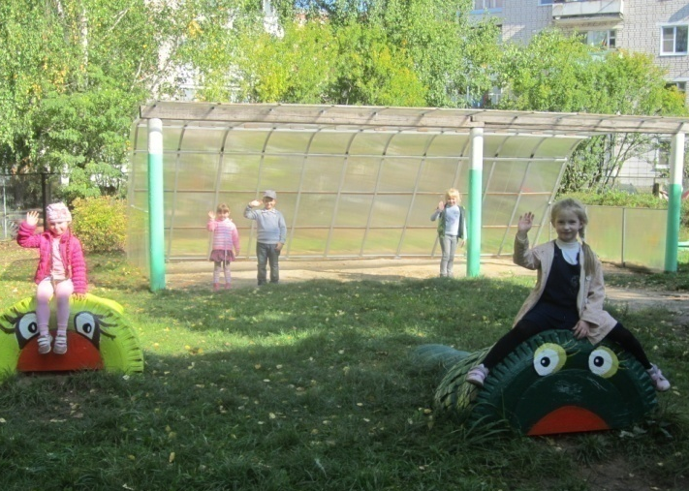
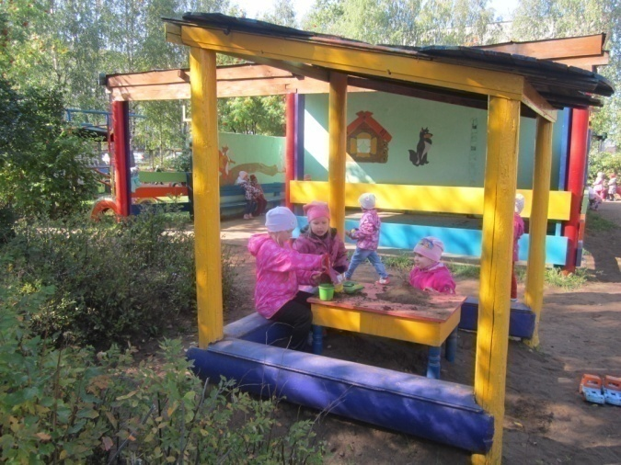
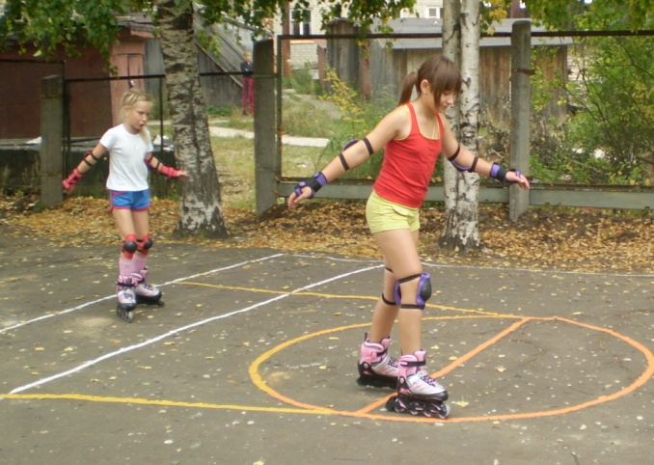
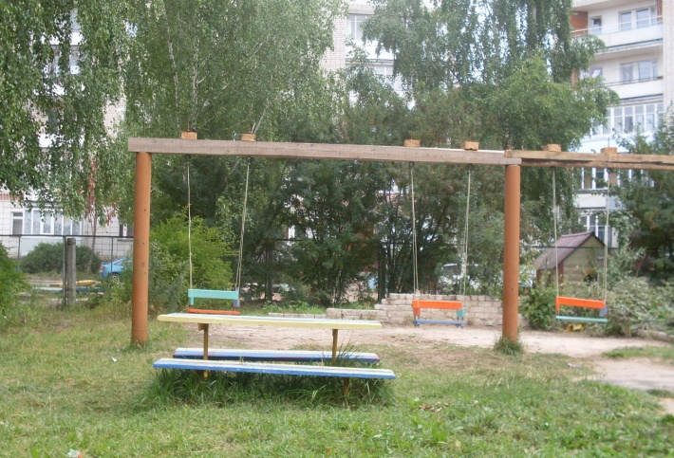
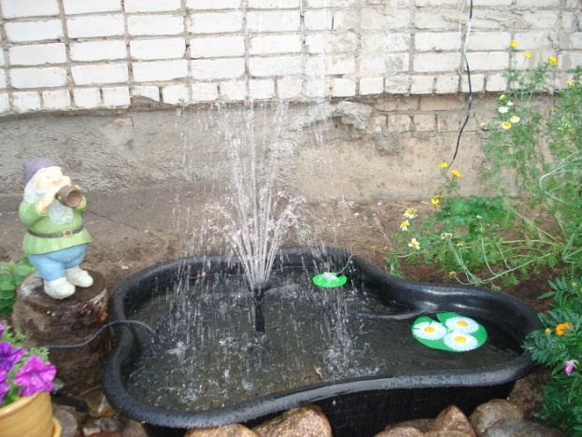
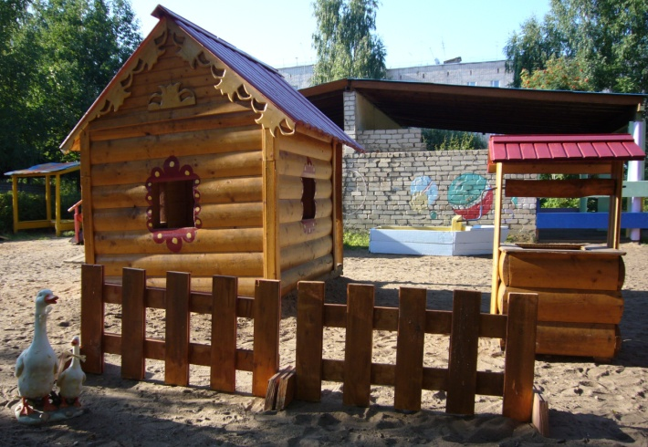
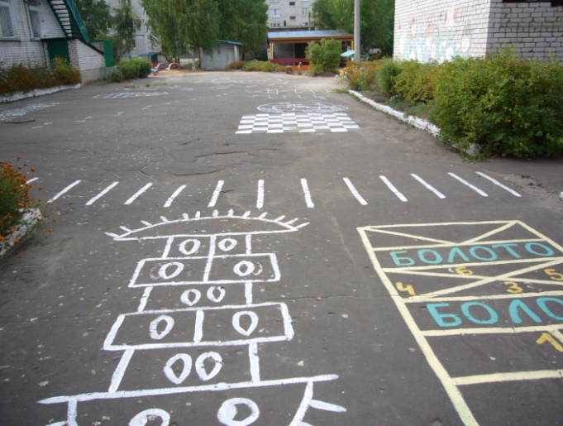
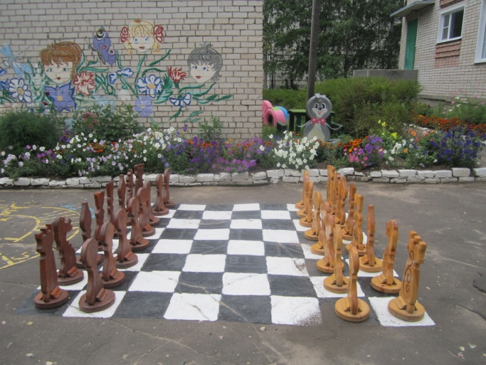

Комплекс «Светофорик»
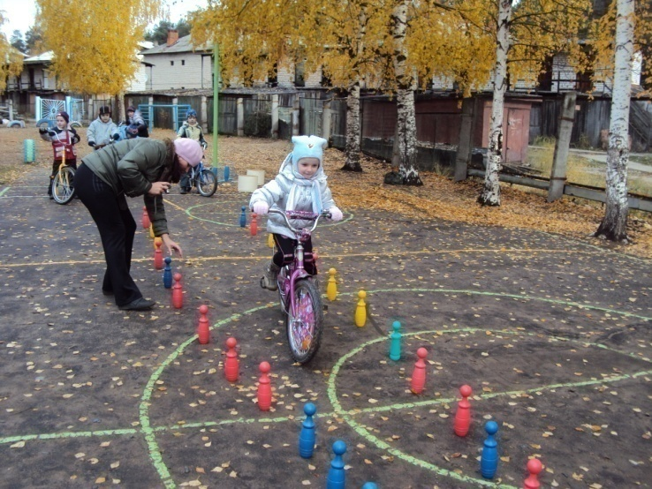
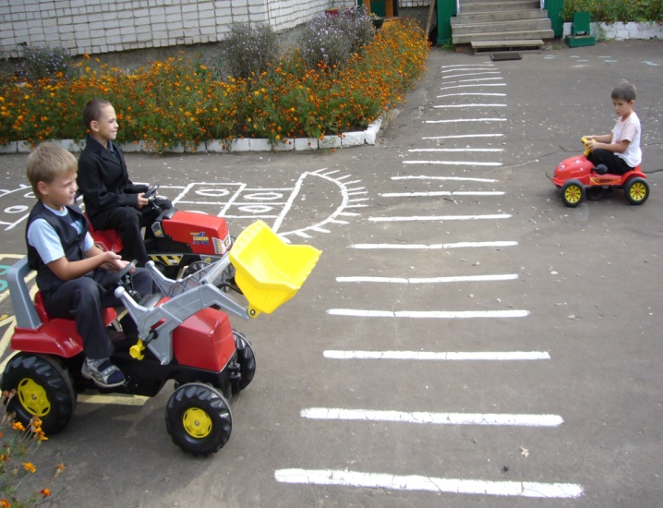
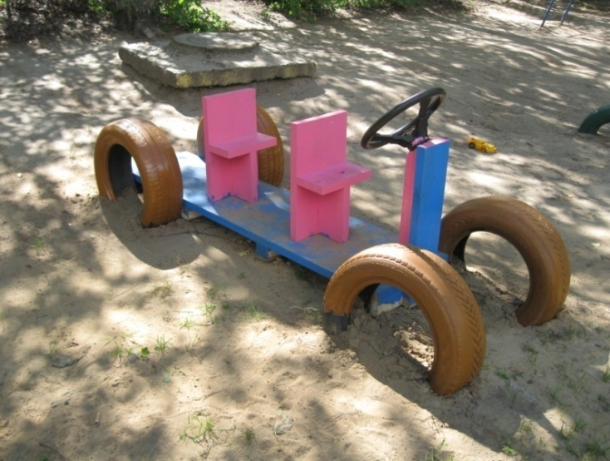
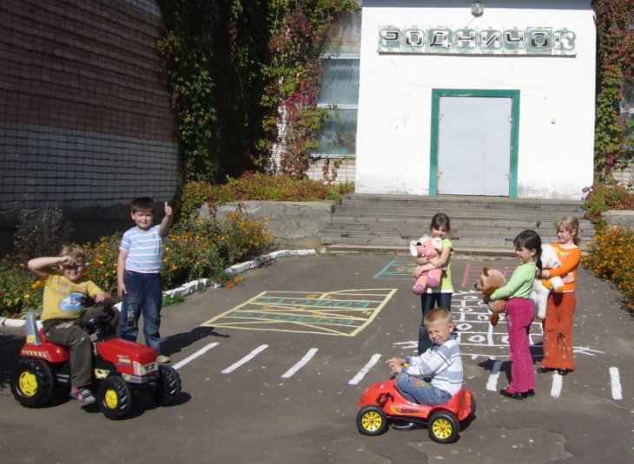
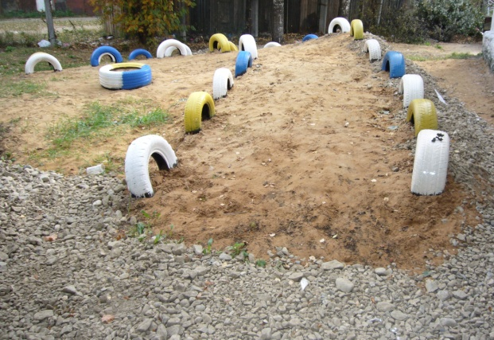

«Поляна сказок»
(летняя сцена)

